スマホで伝わるPR動画を作ろう!
スマホ PR動画

SNS の活用が必須となった昨今、お客様から選ばれるために商品をより良く見せ、伝えることが求められる時代になりました。改めて、写真とともに、「動画」が集客ツールとして大きく注目されています。 「難しい」「私には作れない」「できない」という心理的ハードルが高い動画。 集客PRツールとして、動画を使ってみたいという方に、また始めて動画を作る方に、「やってみたら簡単にできた！」と好評！講座中に30秒ぐらいの動画を編集します。この機会にぜひ動画の作り方を覚えて、ホームページやYouTube、SNSにアップしてみませんか？



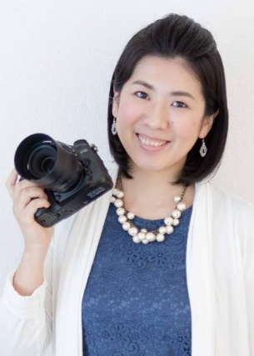





講 師
（切り取らずにこのまま送信してください）
令和７年１月２０日（月） 14：00 ～15：30（90分）
日 時
無 料

受講料

土浦商工会議所 TEL 029-822-0391 FAX 029-822-8844

主 催

セミナー受講にはアプリが必要です
（事前にダウンロードしてください）※無料
動画編集用アプリ
（VLLO）
アイフォン用
アンドロイド用
開催方法

セミナーカリキュラム
※スマートフォンを使用するので、充電は１００％に近い状態でお持ちください。
土浦商工会議所 行 セミナー参加申込書（申込締切 １月１４日）
事業所名 |  |  |  | ＴＥＬ
住 所 |  |  |  | ＦＡＸ
受講者名 |  | メール  アドレス | 必ずご記入ください
受講者名 |  | メール  アドレス | 必ずご記入ください
□ 動画編集用アプリ（VLLO）の事前ダウンロードについて了解しました。（☑してください）
※本申込書にご記入頂いた個人情報につきましては、講演会に開催に係る受講者名簿の作成、出欠確認、講演会運営等に関する目的のみ使用します。
竹内 悠貴氏
「カメラを通じて人間力を磨く」という協会の理念に共感し、同協会にて写真技術とコミュニケーション力を高め、インストラクターの道へ。接客業経験１３年、接客数のべ１０万人以上という経験を活かし現在では協会主催のセミナー等で講師を務める。
フォトグラファー／
一般社団法人
フォトコミュニケーション協会
インストラクター

◆動画のメリット＆デメリット、伝わる動画の基本
◆スマホでの動画撮影の基礎
◆動画を作る為の５step
◆実践！今、動画を撮って編集してみよう！
◆使える無料アプリの紹介
◆作った動画を活用しよう！
Zoomミーティングによるオンライン配信

